Step By Step

1.tạo 1 project API

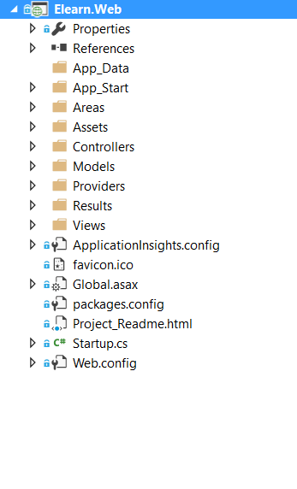

2. Tạo các project với data,service và API.

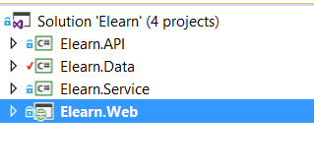

3. Với mỗi Project tạo các base cơ bản

=> chú ý là cần add các reference còn thiếu.

3.1 Data

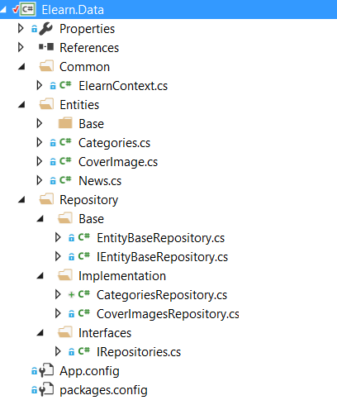

+ Entity base

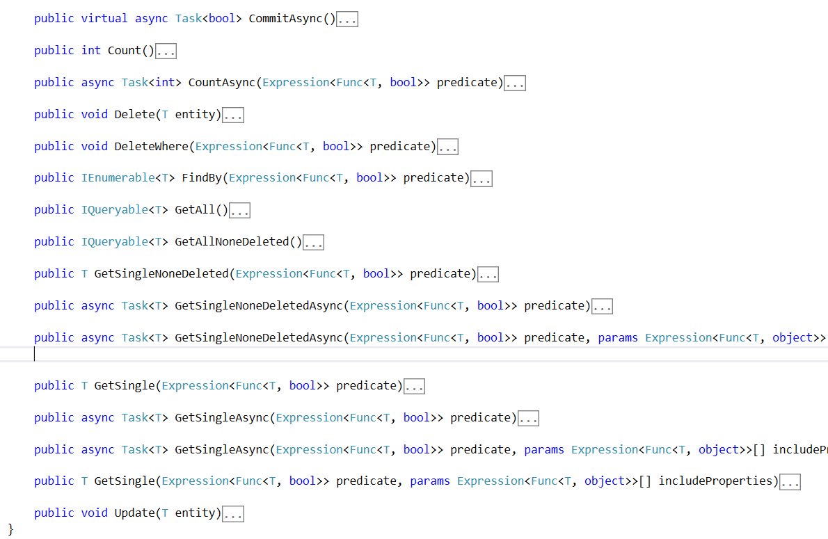

3.2 Services

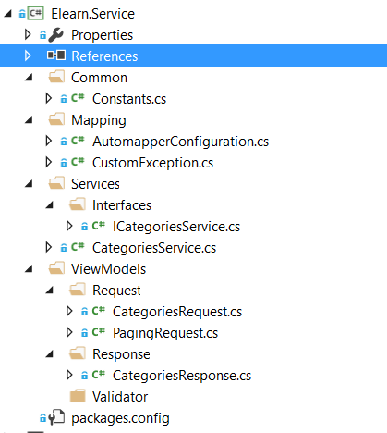

3.3 API

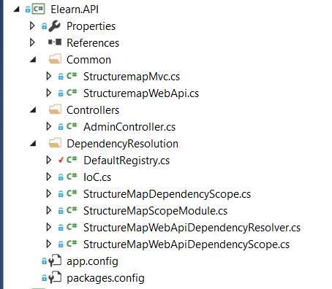

Phần quan trọng ở đây là: tạo ra các Dependency Resolution. Với các Structure.

3.4 cái cuối cùng là Web

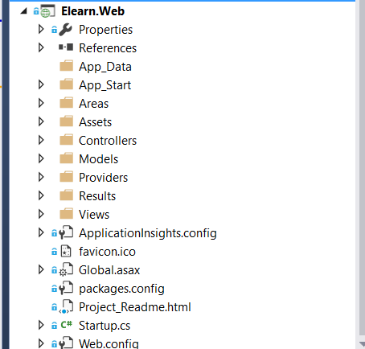

* Phần này quan trọng vì nó sẽ chỉ ra các connection với thằng API thông qua file WebApiConfig

// Web API configuration and services

StructuremapWebApi.Start();

//FluentValidations Configuration

FluentValidationModelValidatorProvider.Configure(config);

//**TODO : Need to change in other environments**

var cors = new EnableCorsAttribute("*", "*", "*");

* config.EnableCors(cors);

3.5 Xây dựng Angular js

=> cần cài thư viện angular js(dung nugget)

=> thiết kế folder cho Angular

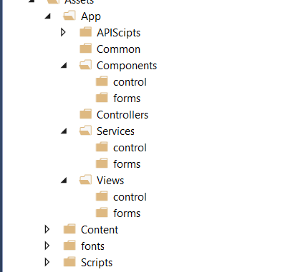

3.6 Xây dựng 1 Angular App và controller

=> tạo 3 file js với mỗi file có 1 chức năng riêng ( mỗi file có công dụng và dung như nào thì lên w3shools mà đọc)

- Controller.js

//var app = angular.module("APIModule", []);;

app.controller("APIController", function ($scope, apiService) {

getAll();

function getAll() {

debugger;

var servCall = apiService.getSubs();

servCall.then(function (d) {

$scope.subscriber = d.data;

}, function (error) {

window.$log.error("Oops! Something went wrong while fetching the data." + error);

});

}

})

- Module.js

var app;

(function () {

app = angular.module("APIModule", []);

})();

- Services.js

app.service("apiService", function ($http) {

this.getSubs = function () {

return $http.get("api/Admin/Categories/GetAllCategories");

};

});

4. Chạy migration để gen table và database (code first nhé)

Command:

**Cmd1: Enable-Migrations**

Cmd2:  **Add-Migration any_name**

Cmd3: Update-Database

The and! – tự tay build 1 API thật là happyness